开创芯天地—中天联科2017校园招聘季火热启动！
Availink – 中天联科

加入我们，一起成长！
中天联科官方微信现已开通~想了解更多公司介绍及实时的校园招聘动态请关注我们的官方微信！请搜索微信号“availinkcareer”或直接扫描下方二维码与我们随时互动！
中天联科，等你来！
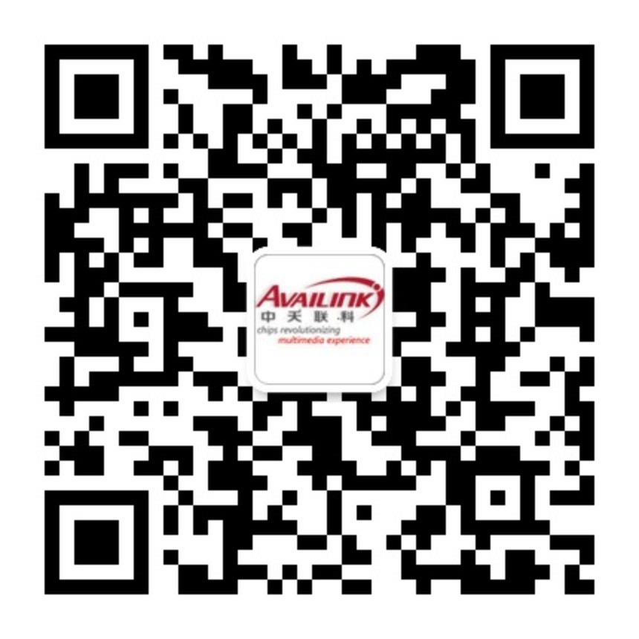
了解更多公司信息，请关注官方网站：www.availink.com

【宣讲安排】
城市 | 宣讲学校 | 宣讲日期 | 宣讲时间 | 宣讲地点 | 特殊说明
天津 | 天津大学（北洋园新校区） | 10月13日 | 14:00-18:00 | 50号楼A121教室 | 宣讲会与笔试一同进行
北京 | 北京航空航天大学 | 10月14日 | 14:00-18:00 | 3号楼207教室 | 宣讲会与笔试一同进行
天津 | 天津大学（卫津路老校区） | 10月19日 | 13:30-17:00 | 23号楼210教室 | 宣讲会与笔试一同进行
北京 | 北京邮电大学 | 10月20日 | 15:20-18:15 | 3号楼217教室 | 宣讲会与笔试一同进行

【招聘职位】
Software Engineer
Location: Beijing, China
Number: 10
Responsibility:
- Provide differentiating software solutions based on Availink IC products.
- Customize software solutions that best address customers’ needs.
- Test and analyze software offerings with well defined methodologies.
- Develop manuals and tools for software customization.
Qualification:
- Solid understanding in computer technologies including operating system, system architecture,
data structure, etc
- Passion for programming, good C language programming skill is a must.
- C++/HTML/PHP/Python is a plus.
- Strong understanding of object-oriented programming.
- Experience with participation in real software projects.
- Experience with embedded software is a plus.
- Knowledge of software engineering is a plus.
- Knowledge of embedded hardware is a plus.
- Be able to read and write documents in English.
- A good team-player with open-minded and proactive working style.
- BS or above

【招聘流程】
投递简历
技术笔试
技术面试
HR面试
录用

【投递简历注意事项】
招聘范围：面向全国各高校
招聘人数：10
简历投递日期：9-12月
投递方式：请各位同学以邮件形式发送中英文简历至campus2017@availink.com， 且将邮件主题命名为
“学校-学历-专业-姓名-应聘职位”。

更多招聘详情请参见：
公司官网、大街网、应届生网、各高校BBS及其各高校就业网站、智联招聘、前程无忧。

【公司简介】
中天联科（Availink）是一家专注于数字电视和多媒体领域的芯片设计和应用系统开发的半导体高新技术公司。
公司于2005年成立，由海外归国科学家创建，核心成员具有多年研发经验和多项研发成果。公司运营主体设在北京，同时在美国马里兰州、韩国首尔、台湾新竹、成都和深圳设有研发中心和客户技术支持中心。公司的技术团队由国际数字通信领域、混合信号和影音多媒体IC专家组成，拥有从系统理论、芯片开发到整机系统解决方案设计的全方位经验。目前公司在世界各地共有超过300人的研发及市场销售团队。
中天联科经过多年的持续发展，已经成为数字电视解调产品领域的领导者之一，同时在国内数字电视市场积累了丰富的客户资源。中天联科致力于成为行业领导者，公司于2015年3月并购了总部位于台湾的凌阳科技旗下的数字机顶盒STB(Set-Top-Box)产品事业部及相关资产，其机顶盒产品线成为公司数字电视产品布局中单独的产品系列。当前，中天联科产品涵盖卫星、地面、有线等数字电视技术标准，可提供多款、多标准解调/解码芯片和机顶盒解决方案及多媒体解决方案，为全球数字电视客户提供优质的产品和服务。公司累积芯片出货量达数亿片。
中天联科秉持高质量、技术创新和市场领先的理念，其长期发展目标是通过核心技术和商业模式的创新领导数字电视和多媒体领域的专业芯片设计。公司根据每个细分市场的变化和客户个性化需求，以国际领先的技术为基础，始终不渝地为客户提供一流的产品、技术与服务，不断提升客户价值。
中天联科拥有良好的发展前景、广阔的发展空间、业界具有竞争力的薪酬与福利，我们期待更多的有志之士能够加入公司，与公司一同成长，实现共同的理想与追求！
【公司文化】
只有拥有足够的精英才能成为行业领导者。无论是应届毕业生还是具有专业知识和丰富经验的行业人才，中天联科的目标是为每位合格的候选人和每位在职的同事实现职业梦想创建一个通向成功的职业平台。因此，没有什么可以阻碍创造性的想法和实现目标的激情。公司鼓励每位员工在岗位上持续学习，提倡开诚布公的沟通方式和直面问题、匠心独具的想法和建议。公司自成立之初就把员工的职业发展放在了非常重要的优先级上，并建立了完善的职业发展体系和路径，保证员工在公司不断发展的同时获得科学而合理的职业发展机会。我们欢迎和我们具有相同价值观并且具有相应知识背景、专业和行业经验的英才加入我们，真正实现与中天联科共同成长、创造职业辉煌的梦想！
由优秀员工组成的卓越团队是中天联科发展的源动力，公司在发展过程中不断吸收一流的人才。中天联科希望将每一位员工的社会和商业道德标准提升到的更高的水平。公司同时坚信每一位员工也会为实现公司愿景，建立一种健康稳固的企业文化和价值观做出自己的贡献。
核心价值观：
● 客户导向
● 团队合作
● 结果导向
● 开放透明
● 追求卓越
【卓越团队】
中天联科的核心技术研发团队由世界知名的数字通信领域、混合信号和影音多媒体IC设计专家组成，拥有从系统设计，芯片开发到整机系统解决方案设计的丰富经验。曾经发明了应用于WCDMA/CDMA2000，DVB, WLAN等国际标准的关键技术，并在此基础上成功开发了一系列芯片。公司核心团队拥有多项世界级的发明专利，部分专利已被国际3G、DVB及新的IEEE无线以太网标准所采用，并授权给国际知名公司使用，对相关产业产生了巨大影响。中天联科目前超过50%的公司员工具有博士或硕士学位。
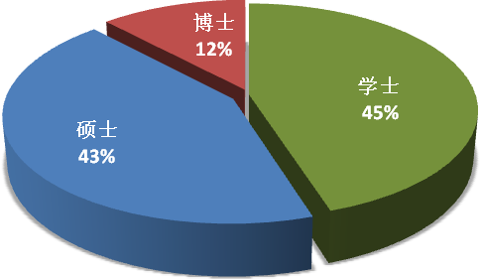
中天联科创始人在美国期间便参与了世界第一代数字电视卫星接收传输系统DVB-S的理论开发，并设计了世界第一款DVB-S信道解调芯片。随后参与了新一代的卫星数字电视传输标准DVB-S2的制订，并带领团队开发了世界第一款DVB-S2信道解调芯片。基于在直播卫星解调芯片开发技术上的深厚积累，中天联科自2006年就开始和国家广电总局合作，参与中国自主知识产权的直播卫星标准的制定及产业化工作，并成功研发基于标准的卫星电视解调芯片。
中天联科团队技术优势：
- 团队成员是DVB，WCDMA/CDMA2000， WLAN多项关键技术的发明者；世界第二代直播卫星传输标准
（DVB-S2）制定的主要参与者；
- 共发明了一百多项国际专利并被许多国际知名公司所采用；
- 拥有扎实、全面的系统理论基础，雄厚的SoC芯片开发和混合信号IC开发能力；
- 具有几十款芯片开发一次性成功的经历，率先推出世界上第一款符合DVB-S2标准的芯片具有丰富的直播卫星业务运营经验 ；
- 具有机顶盒整机开发，质量认证的经验。
【公司环境】
中天联科总部位于中关村高科技园区,交通便利，周边研究院所和包括清华大学，北京大学，邮电大学，北航，石油，地质，语言文化大学等在内的国内诸多知名学府林立，同时又是高新技术公司聚集地。
为推进员工文化建设，丰富员工业余生活，公司专门设立了员工活动俱乐部（SCC）。包括羽毛球俱乐部、乒乓球俱乐部、篮球俱乐部以及摄影等俱乐部，在日常工作外为员工筹办一系列精彩纷呈的文体活动，为增进员工沟通与创建良好团队精神提供了良好的平台。
公司每季度组织员工户外郊游活动，新春联欢会，也会不定期的举办富有新意的团队建设
活动。此外，开心下午茶、欢乐时光秀、月度生日庆祝会、IQ Test、美式桌上足球赛也是在公司内部备受推崇的员工活动。
【公司荣誉】
2007年4月 公司研发ABS-S直播卫星解调芯片基于系统传输技术研究获得广电总局创新一等奖
2007年6月 中天联科被认定为北京市高新技术企业，同期加入中关村高新技术企业协会成为协会会员
2007年12月 获得国家发改委关于年数字电视研究开发及产业化专项项目的资助
2008年12月 中天联科直播卫星电视接收芯片AVL1108荣获2008“中国芯”评选最具潜质奖
2009年1月 中天联科直播卫星电视接收芯片AVL1108获得“第三届中国半导体创新产品与技术 ”殊荣
2009年9月 获得由EETimes-China（《电子工程专辑》）评选的“十大中国最具发展潜力IC设计公司”
2009年10月 荣获“中国数字电视最佳芯片品牌”称号
2009年12月 公司直播卫星芯片获得2009“中国芯”最佳市场表现奖
2010年3月 公司开发的DVB-S2直播卫星电视接收芯片AVL2108获“第四届中国半导体创新产品与技术”殊
荣
2010年11月 批准设立"北京市博士后(青年英才)创新实践基地工作站"
2010年12月 中天联科DTMB解调芯片开发被列入"北京市火炬计划项目"
2015年8月 成为国际HDMI会员单位

